**延安精神 永放光芒**

**北京市朝阳外国语学校 蔡婧**

**主题(单元)设计：**

**1.** **主题(单元)名称：延安精神 永放光芒**

**2.** **主题(单元)学习活动学时：** 共6学时

**3.** **主题(单元)涉及学科：**

本主题选自五年级下册道德与法治第三单元《百年追梦 复兴中华》，以时间脉络展现中国人民民族复兴的历史进程，颂扬革命与爱国精神。通过项目式学习，让学生在实践中了解历史，感悟延安精神的传承。结合语文单元（责任主题）的学习，体会先辈的责任感与使命感。美术学科则引导学生运用多种技法创作美术作品，传递创意。学生将讲述延安故事，运用多种技法小组合作，探究延安精神内涵，开展传承活动。

**4.** **主题(单元)设计说明**

《革命传统进中小学课程教材指南》强调将红色基因植入青少年心灵。为提升学生跨学科学习能力及核心素养，我校利用毗邻中国共产党历史展览馆的优势，设计“探寻延安精神”学习项目。选择此主题基于两点：一是革命文化理解与传承的需要，引导学生走进场馆，亲身感受并理解革命精神传统；二是真实情境中深度学习的需要，强调学生走进场馆进行实践探究，融入情感，整合学科间知识。我校已开发相关校本课程，学生对党史知识兴趣浓厚。通过问卷法、访谈法发现，学生虽能通过走进场馆等方式了解延安精神的基本内涵，但对追寻延安精神的原因及如何弘扬传承理解不够深刻。

**5.主题(单元)学习活动目标**

（1）通过情境化任务驱动，能够借助导览路线，在中国共产党历史展览馆“延安精神”相关展厅参观学习，了解中央七大、实事求是、张思德、南泥湾开荒等有关会议、思想、人物及历史事件，声情并茂地讲述延安故事，理解延安精神的内涵，提高口头语言表达能力。

（2）结合在中国共产党历史展览馆第三展厅和第四展厅参观学习，用自己喜欢的方式，如绘画、剪贴、纸黏土、剪纸、书法等创作方法呈现我国取得的举世瞩目的伟大成就，在挖掘成就背后的原因中感受延安精神的持续作用，理解延安精神的当代价值。

（3）通过“争当延安精神宣传员”活动，经历发现、探究、感悟并完成主题成果的过程，灵活运用调研、系统分析等高阶认知策略，利用多种形式讲好延安故事，将“坚定正确的政治方向、解放思想实事求是的思想路线、全心全意为人民服务的根本宗旨、自力更生艰苦奋斗的创业精神”与现实学习、生活相结合，传承延安精神，坚定正确政治方向，树立家国情怀。

**6.主题(单元)学习评价设计**

建立学生主题研究过程性档案袋

主题学习中，用档案袋记录每次主题学习开展的全过程，追踪学生成长的点点滴滴；每个主题活动小组建立一个大档案袋，把每一次主题学习的资料放入同一个档案袋，学生评价在小组中进行。档案袋中还包括学生在生活中宣传、传承延安精神等资料。这样既可以对每次主题学习进行评价，也可以将学生持续性学习进行回顾与比较，从中发现学生的进步与发展点，促使学生的自我评价与反思，在下一次学习主题的开展中及时调整。

主题档案袋内容：

（1）主题档案袋目录。

（2）中国共产党历史展览馆实践手册

（3）结合探究问题整理的延安故事

（4）体现延安精神传承的作品（绘画、剪贴、纸黏土、剪纸、书法等）

（5）生活传承的资料（担任党史讲解员、志愿服务者等）

**档案袋的评价标准：**



**7.** **主题(单元)学习活动环境**

本主题学习凸显跨学科融合与场馆资源的利用，因此在进行主题学习环境创设中凸显大的环境场、学习者与相关学习资源的互动和主题式建构。

（1）开放性的学习空间:充分利用校内外的学习空间（学校开放学习空间、红色教育基地等）

校外场馆资源建构——中国共产党历史展览馆

校内展览空间建构——传承红色基因寻迹中国共产党历史展览馆红领巾广播站

课堂学习方式建构——学生小组式桌椅摆放

（2）开放性的学习途径:线上线下——利用少先队邮箱，全校学生即时性学习交流与分享。

（3）开放性的展示平台:依托升旗仪式、国旗下讲话、校园展板、主题队课等方式，为学生搭建了展示平台，完成研究过程的生成性展示,使每一面墙壁都说话,每一个空间都育人。

**8.** **主题(单元)学习活动/任务设计**

**任务：为庆祝新中国成立74周年争做延安精神宣传员**

**核心问题：**

（1）延安精神是什么？

（2）为什么要传承延安精神？

（3）如何传承延安精神？

**阶段一：场馆实践 问题驱动**

**任务情境：**为迎接新中国成立74周年，我和小组成员以什么样的形式，争做延安精神宣传员，更好地传承延安精神？

**核心问题：**

（1）我对延安精神有哪些了解？

（2）走进中国共产党历史展览馆，我对关于延安精神的哪些问题感兴趣，想展开探究？

（3）我和小组成员以什么样的形式宣传延安精神？

**学习活动：**

（1）回忆通过假期旅游、读书、看纪录片等方式对于延安的了解，用自己理解说说什么是延安精神。

（2）场馆实践：借助导览路线，提出与延安精神有关的有意义的问题。

（3）恰逢学校“传承红色基因 寻迹中国共产党历史展览馆 争做党史宣传员”的少先队活动，作为一名少年队 ，我和小组成员以什么样的形式宣传延安精神？

**活动评价：**

本环节以教师激励性语言进行及时性评价，将学生提出的问题分类梳理，强化任务发布环节问题表征的准确性。

**阶段二：了解背景 探究感悟**

**任务目标：联系时代 故事交流 探究发展 创意制作**。

**核心问题：**

（1）延安精神是在什么样的时代背景下产生的？

（2）延安精神的内涵是什么？新时代如何传承延安精神？

**学习活动：**

（1）汇报在中国共产党历史展览馆的实践收获，了解时代背景；

（2）开展《延安精神》故事会；

（3）小组合作开展《传承延安精神》展示会。

**活动评价：**

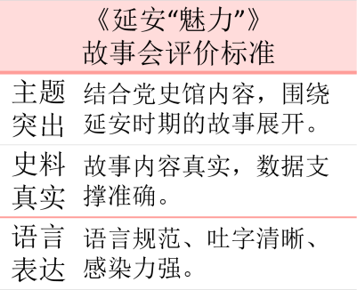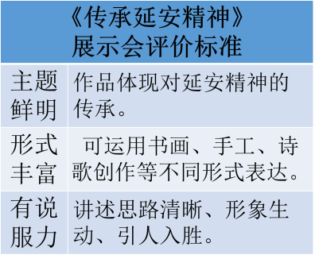

评价：

评价：

**阶段三：宣传展示 落实行动**

**任务目标：**收集评价和反馈信息，优化自己的宣传方式，落实到实际生活中。

**核心问题：**通过多途径的宣传实践，你有哪些收获？

**学习活动：**

（1）利用校园展示活动，分享自己宣传延安精神的方式，进一步修改完善。

（2）结合家庭分工、班级建设、校园活动、社区志愿服务等内容，将延安精神落实到实际生活中。

**活动评价：**



**9.** **主题(单元)作业设计**



**10.** **主题(单元)教学结构图**

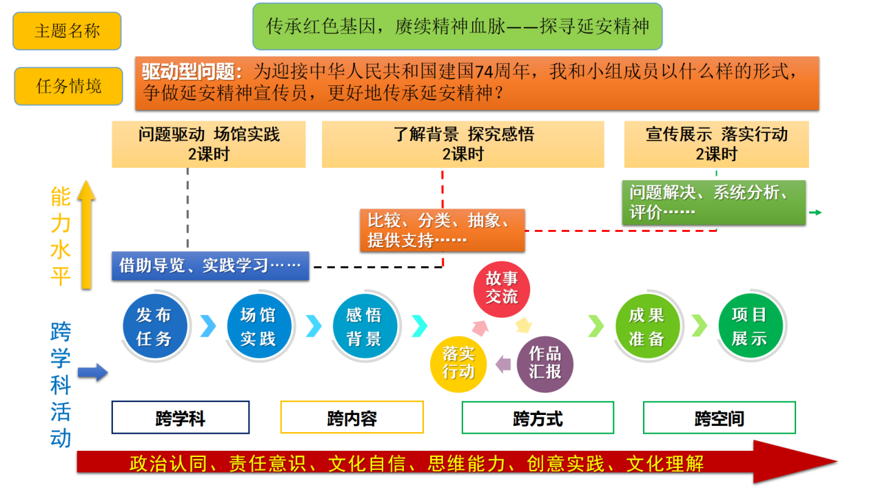

**三、** **学时设计**

**1.** **第** **4** **学** **时**

**2.** **标** **题** **：延安精神 永放光芒**

**3.** **教学内容分析**

本课为主题活动的第 4 课时，起到承上启下的作用，学生在初步了解延安时期的时代背景后，通过召开《延安“魅力”》故事会，深入理解延安精神的内涵，树立政治认同意识、文化自信，在《传承延安精神》展示会中，通过多样的艺术表现形式、创意实践，感悟延安精神的延续，提升思维能力，在《践行延安精神》分享会中，结合实际生活，思考如何践行落实延安精神，提升文化理解和责任意识。



1. **学情分析**

**（1）调研目的和方法：**

**调研目标：**了解学生对于延安精神的认知情况。

**调研方法：**通过访谈、问卷的方式进行了调查。

**（2）调研分析：**

通过对160名学生进行调研后，数据如下：100%的学生知道延安这座城市，47%的学生能通过查阅实践手册说出延安精神是什么，17%的学生能够讲出延安精神在生活中的传承故事。

**（3）调研结论：**

通过数据可以得出结论：“探寻延安精神”主题学习内容和表达的情感离学生的生活经历和认知世界都较远。学生在前几课时的学习中，能够在老师们的指导下，通过党史馆参观学习、查阅相关资料、观看有关历史文献纪录片、阅读相关书籍等方法对学习主题有了一定的认识。学生比较喜欢走进场馆进行实践学习，在小组合作完成任务的过程中也乐于与别人交流想法。但由于认知和生活经历的限制，对于理解延安精神内涵及其传承有一定难度。因此我创设故事会、展示会、分享会等喜闻乐见的方式，帮助学生在学习过程中更好地理解中华优秀革命文化，进而立志成为优秀文化的传承者。

**5.** **学习目标**

（1）通过开展《延安“魅力”》故事会，了解中央七大、实事求是、张思德、南泥湾开荒等有关会议、思想、人物及历史事件，能够声情并茂地讲述延安故事，理解延安精神的内涵，提高口头语言表达能力，树立政治认同意识。

（2）在《传承延安精神》展示会中，用自己喜欢的方式，如绘画、剪贴、纸黏土、剪纸、书法等创作方法呈现我国取得的举世瞩目的伟大成就，通过对比探究等方式理解延安精神的当代价值。

（3）通过《践行延安精神》分享会活动，反思生活，提升对自己、家庭、集体、社会、国家和人类的责任感，增强担当精神和参与能力。

**6.** **学习重点、难点**

学习重点：理解延安精神的内涵，树立政治认同意识。

学习难点：在对比探究中理解延安精神的当代价值。

1. **学习评价设计**



**8.** **学习活动设计**

|  |  |  |  |  |
| --- | --- | --- | --- | --- |
| **环节名称** | **教师活动** | **学生活动** | **设计意图** | **时间** |
| 环节一：红色地标猜猜猜 | 1.游戏导入：  同学们谁玩过拼图游戏？你们拼过是什么？  我们也来玩一个拼图游戏  ，请思考：这是什么红色地标？在哪个革命圣地？  2.介绍：巍巍宝塔山，是中国革命圣地延安的象征。   1. 提问：有人这样说：“打断骨头连着筋，扒了皮肉还有心，只要还有一口气，爬也爬到延安城”知道为什么吗？   4.小结：当时的爱国青年曾经写下这样的誓言，诗人柯仲平的《延安与中国青年》中也写到这样的话。 | 1.同学合作完成“拼图”，猜一猜标志性建筑和革命圣地。  2.揭晓答案：宝塔山，在革命圣地延安。  3.自由猜测  4.朗读：  我们不怕走烂脚底板，也不怕路遇‘九妖十八怪’。只怕吃不上延安的小米，不能到前方抗战；只怕取不上延安的经典，不能变成最革命的青年…… | 拼图游戏导入，激发学生学习兴趣，引出革命圣地延安。通过人数对比，激发学生探究延安精神的愿望。 | 5分钟 |
| 环节二：《延安“魅力”》故事会 | 1. 组织活动：   同学们，延安，这座陕北黄土高坡上的偏僻小城，为何有如此魅力？下面我们就开启红色之旅，讲一讲延安精神的故事吧。    教师补充：  2.党的七大被称为“团结的大会，胜利的大会”你知道为什么吗？  播放视频  小结：这次大会坚定了正确的政治方向。  3.小结：解放思想、实事求是的思想路线，是延安精神的精髓，贯穿于抗日战争、大生产运动、整风运动、党的七大、解放战争等一系列重大事件，成为夺取全国胜利的出发点。  4.提问：在张思德的心中，什么是第一位的？  小结：在延安张思德只是一个缩影，其实还有很多把人民的利益放在第一位的人和事。  5.图片对比南泥湾前后变化  提问：毛主席当初回忆说：  “我们没有房子住、粮食不够吃、没有菜吃、缺少穿的、缺少开荒工具、我们的困难真是大极了。”那三五九旅的战士们如何战胜困难的？  播放视频  小结：359就是凭着自力更生、艰苦奋斗的创业精神，为争取抗战胜利奠定了坚实的物质基础。  6.总结：通过故事会我们发现延安精神就是延安的魅力，延安精神是在党中央领导延安革命实践中，吸收借鉴建党精神、苏区精神、井冈山精神等精神而形成的。 | 1.讲述延安故事  预设：  杨家岭的故事  形式：观看会议视频了解七大的重要意义  9f44d03fbf251416ba082cf98744b19  实事求是的故事  形式：讲故事  fb09127800723cc01004552f24b25a3  张思德的故事  形式：情景剧表演  520412450b3dc6dd636077f0245ae29  南泥湾的故事  形式：歌曲表演  a98c043a7a18876ad22316f5de8c48a  《艰苦朴素》  《小小煤油灯》  《纺线比赛》  《三用大衣》  《伤痕累累的毛毯》…… | 了解中央七大、实事求是、张思德、南泥湾开荒等有关会议、思想、人物及历史事件，能够声情并茂地讲述延安故事，理解延安精神的内涵，提高口头语言表达能力，树立政治认同意识。 | 15分钟 |
| 环节三：《传承延安精神》展示会 | 1.提问：作为新时代的我们还需要传承延安精神吗？  2.组织活动：我们一起来开一个《传承延安精神》分享会，我们来看活动要求。    3.总结：同学们，我们一直向前走，都不能忘记走过的路；走得再远、走到再光辉的未来，也不能忘记走过的过去，不能忘记为什么出发。 | 1.小组合作完成作品，探究延安精神的传承。   1. 预设：   e99fe52ec73386fa53130e1fcfad851航天事业  脱贫攻坚  十八洞村、沂蒙山区的故事  为人民服务的故事  雷锋 焦裕禄 王进喜 钟南山……的故事  芯片的故事  …… | 用自己喜欢的方式，如绘画、剪贴、纸黏土、剪纸、书法等创作方法呈现我国取得的举世瞩目的伟大成就，通过对比探究等方式理解延安精神的当代价值。 | 15分钟 |
| 环节四：《践行延安精神》分享会 | 1.提问：感悟百年党史 践行延安精神，作为新时代的小学生你是如何传承的？  2.诗朗诵：最后，让我们用朝外学子自己创作的诗歌来表达我们对践行延安精神的决心吧。全体起立。  3.总结：让我们从延安精神中汲取力量，让延安精神永远放射出新的时代光芒。 | 1.预设：  争做党史宣传员  参加志愿服务  努力学习、克服难题  从小立大志  ……  诗朗诵 | 反思生活，提升对自己、家庭、集体、社会、国家和人类的责任感，增强担当精神和参与能力。 | 5分钟 |

**9.板书设计**

**延安精神 永放光芒**

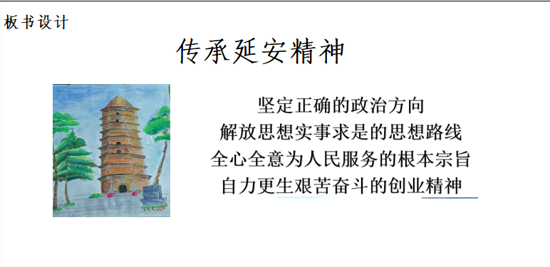

**10.作业设计**

作业名称：延安精神故事集

作业类型：综合性作业

作业形式：讲述《延安“魅力”》故事，制作传承延安精神作品，全班共同合作完成

延安精神作品集。

